Профилактическая работа с родителями
в Филиале МБДОУ № 110
по предупреждению ДТП

- Разработана консультация для родителей: «Безопасность детей – забота взрослых».
- Размещена информация в родительских витринах: «Правила безопасности в автомобиле».
- Разработаны памятки для родителей:
- «Воспитываем грамотного пешехода»,
- «Автокресло – детям».
- Вся информация размещена на сайте Филиала МБДОУ № 110 г. Пензы http://ds115penza.ucoz.ru/

Памятка
для родителей
«Воспитываем грамотного пешехода»

Уважаемые родители!

Как можно чаще напоминайте детям правила поведения на улице:
- перед выходом на проезжую часть необходимо убедиться в безопасности перехода;
- переходите дорогу только по обозначенным пешеходным переходам и на разрешающий сигнал светофора;
- находясь с ребенком на проезжей части, крепко держите его за руку,
- нельзя выходить на проезжую часть из-за препятствий, ограничивающих видимость, как пешеходу, так и водителю;
- постоянно разъясняйте детям о необходимости соблюдения ПДД, обучайте их ориентироваться в дорожной обстановке;
- воспитывайте у них навыки безопасного поведения на улице.

Помните,
Ваш собственный пример в выполнении дорожно-транспортной
дисциплины – лучшее средство воспитания!

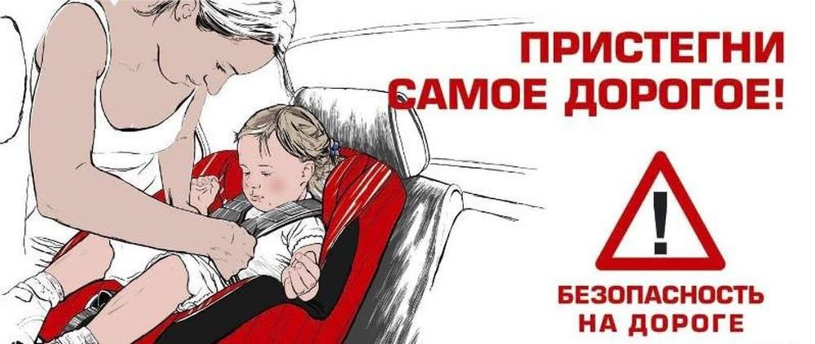

Знает вся наша семья
Правила движения.
Чтобы ехать безопасно
И не нарушать закон,
Пристегнусь я в автокресле,
В нем я крепко закреплен.
И в пути не страшно мне,
И предельно ясно,
Коль пристегнут ты ремнем
– Ехать безопасно.
Каждый должен знать на свете,
И родители, и дети:
Прежде, чем пуститься в путь,
Автокресло не забудь!

Правила безопасности в автомобиле
Уважаемые родители
(законные представители)!
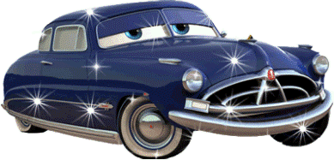
Помните, что личный пример - лучший метод воспитания детей.
• Убедитесь в том, что ребенок пристегнут ремнями безопасности
• Лобовое столкновение при скорости 50 км/час равносильно падению с третьего этажа здания. Поэтому, не пристегивая ребенка ремнями, вы как бы разрешаете ему играть на балконе без перил!
• Все средства безопасности должны быть правильно подобраны.
• Дети до 12 лет должны сидеть на заднем сиденье. Центральное заднее сиденье - самое безопасное место при боковом столкновении.
Пристегивайте ремни безопасности!
• Пристегивайтесь, даже если ваш автомобиль оснащен воздушными подушками безопасности.
• Если ремни не пристегнуты, столкновение даже на скорости 30 км/час может привести к гибели пассажиров.
• Самые лучшие устройства безопасности бесполезны, если они неправильно используются.
• Ремни безопасности и специальное сиденье для детей должны соответствовать росту и весу ребенка
• Самым лучшим защитным устройством для ребенка, которому еще не исполнилось 2 лет и вес которого не достигает 13 кг, - это специальное кресло для детей, которое крепится на заднем сиденье и обращено к заднему стеклу. Самое важное - защитить шею ребенка, которая наиболее уязвима. Использование этого кресла уменьшает нагрузку на шею при столкновении почти на 90%. Предупреждение! Если ваш автомобиль оснащен воздушными подушками безопасности, никогда не устанавливайте детское сиденье на переднее место. При срабатывании подушки безопасности, ребенок может быть травмирован, так как его сиденье будет расположено очень близко к ней.
• Для детей до 4 лет весом до 18 кг рекомендуется использовать детское кресло со специальной системой ремней безопасности.
• Для детей от 3 до 12 лет подходит специальное сиденье с двумя боковыми системами ремней безопасности или специальной системой безопасности.
• Маленький ребенок на руках у взрослых в случае аварии абсолютно незащищен. При лобовом столкновении на скорости 50 км/час со стоящим на месте предметом кинетическая энергия превращает ребенка весом 25 кг в ракету, весящую 500 кг, то есть вес возрастает в 20 раз.
Никогда не употребляйте алкоголь, перед тем как сесть за руль. Вам необходимо выбрать: либо пить, либо вести машину. Каждое пятое происшествие на дорогах России связано с управлением транспортным средством в состоянии опьянения.
Продумайте маршрут и отдохните перед дорогой
• Проверьте состояние вашей машины перед поездкой. Даже спущенные шины могут явиться причиной аварии.
• Не кладите тяжелые предметы на полку в машине. При столкновении они могут превратиться в смертоносные «снаряды».

Держите руль обеими руками
• Положение рук на руле «без четверти три» или «без десяти два» дает наилучший контроль над автомобилем.
• Перекрещивание рук на руле или держание руля за основание опасно в случае столкновения и при срабатывании воздушных подушек безопасности.

Консультация для родителей

«Безопасность детей — забота взрослых».

К теме безопасности детей на городских улицах приходится возвращаться постоянно. Дорожно-транспортными происшествиями с наиболее тяжкими социальными последствиями были и остаются те, участниками, а порой и жертвами которых оказываются дети. Увы, год от года таких ДТП меньше не становится.
Появление малолетнего ребенка без сопровождения взрослого на дороге противоестественно, а его действия непредсказуемы, нелогичны и беспомощны. Не которая осознанность в поведении ребенка вообще и на дороге в частности появляется к 10-12 годам. Это, если можно так выразиться, — «средний случай». Встречаются, конечно, и очень дисциплинированные дошколята, как впрочем, — и великовозрастные «ротозеи».
Поэтому первый совет родителям — путем несложных экспериментов и наблюдений попробуйте оценить, к какой категории пешеходов относится ваш наследник, готов ли он самостоятельно ориентироваться в дорожной обстановке, может ли принимать верные решения. Если нет, выходя на улицу, вам пора брать его не только за руку, но и заниматься воспитанием. Объясняйте, рассказывайте, убеждайте, воспитывайте личным примером. Не надейтесь на школьных педагогов и милицейских пропагандистов, активно включайтесь в профилактику сами. Но не забывайте при этом, что вы теперь выступаете перед ребенком в роли непререкаемого авторитета, действующего во всех дорожных ситуациях правильно, взвешенно, максимально безопасно.
Итак, уроки для взрослых и детей, участвующих в дорожном движении вместе.
Часть первая «Вы ребенок и автомобиль»
- Семья трогает в путь на автомобиле. Малыш удобно расположился на заднем сиденье рядом с мамой. Но дети, особенно маленькие большие непоседы. И вот ребенок уже стоит на сиденье, весело щебечет, машет ручками и строит рожицы в заднее стекло. Идиллия — полная. Умиляются все и родители, и водитель следующей сзади машины. Последний умиляются до того, что не успевает вовремя затормозить перед перекрестком и бьет переднюю машину в бампер. Пустяки, удар был не сильный, но: вполне достаточный для того, чтобы малыш сначала ударился головой в заднее стекло, а затем упал в проем между передними сиденьями. Последствия удара и падения могут оказаться роковыми. Тоже самое, может произойти и более прозаической ситуации — при резком торможении автомобиля.
Салон автомобиля не безопасный детский манеж, а заднее сиденье — широкая и мягкая родительская кровать и не пушистый ковер на полу. В машине малыш должен обязательно сидеть, ели нет специального кресла, то рядом с взрослым.
- Как правило, ребенок стремится первым занять место на заднем сиденье автомобиля. Если вслед за ним, на заднем же сиденье размещаются взрослые, они буквально прижимают его к внешней (в сторону проезжей части) двери. Автоматическая блокировка дверей при движении предусмотрена только на некоторых зарубежных автомобилях, а воспользоваться механической блокировкой (нажать кнопку или ручку на двери) взрослые, как правило, забывают. В соответствии с «законом подлости» дверь на ходу может распахнуться, а ребенок вывалиться под колеса попутных машин. Такая вероятность есть всегда, учитывая «шаловливые» ручки и не слишком надежные механизмы замок отечественных автомобилей. Еще более вероятно, что при таком размещении ребенок при остановке не станет дожидаться, пока взрослые вылезут из машины, а выскочит из своей двери — в сторону дороги:
Никогда не размещайте ребенка на пассажирском сиденье вплоть к дверям! Никогда не создавайте ситуаций, провоцирующих выход ребенка из салона стоящего автомобиля в сторону проезжей части!
- Ребенок достиг возраста, когда его можно перевозить на переднем сиденье автомобиля. Естественно, он стремится занять престижное место рядом с водителем. О простой операции по пристегиванию ремня безопасности вспоминают далеко не все и уж совсем немногие вспоминают, что ремень когда-то был отрегулирован под взрослого человека (разумеется, замечание актуально для автомобилей с ремнями без регулировки.)
Провисший ремень не спасет ребенка от серьезной травмы головы и грудной клетки в случае резкого вынужденного торможения быстродвижущегося автомобиля. Ремень безопасности — не формальное приспособление, а зачастую единственное средство, сохраняющее жизнь.
Да и вообще, не стоит позволять ребенку ездить на переднем сиденье. Это самое опасное место в автомобили в случае столкновения. И еще, даже из-под правильно отрегулированного ремня ребенка при столкновении может просто выскользнуть.
Часть вторая «Вы, ребенок и общественный транспорт»
- К стоящему на остановке автобусу бегут люди. Бегут по тротуару, по краю проезжей части, с другой стороны — поперек проезжей части. Поддавшись всеобщему ажиотажу, переходит на бег и ваш ребенок. Он не видит ничего, кроме стоящего автобуса, в который ему нужно успеть. Даже если при этом вы бежите с ним рядом и держите его за руку — вы трижды неправы. Вместе вы можете попасть под колеса — это раз. Вы можете, поскользнувшись упасть и уронить ребенка — это два. И самое главное — вы создаете ребенку «страшную» стрессовую ситуацию: не успеем, потеряюсь, мама (папа) уедут, а я останусь один на остановке.
Не рискуйте, не нервируйте ребенка, не подавайте ему дурной пример неуместной суетливости. Никогда не бегите с ребенком к стоящему общественному транспорту. В спешке вы можете потерять контроль и над собой, а главное над ребенком.
- Автобуса давно не было. На остановке скопилась толпа. Вы, крепко держа ребенка за руку, стоите в первых рядах. Наконец долгожданный автобус подползает к остановке. Начинается давка. Вас могут вмять в еще закрытые двери, не остановившейся машины. Могут и под колеса затолкать, и по «борту размазать», и в салон внести, не «считая ступенек». Даже физически и психически крепкому взрослому человеку, как минимум, стресс обеспечен, а каково ребенку?!
Если это возможно, избегайте поездок с ребенком на общественном транспорте в часы пик. Если же вы с ребенком вынуждены часто бывать в подобной ситуации, помните, ваше место не в первых рядах штурмующих автобус, а среди тех, кто спокойно ожидает своей очереди. В конце концов, этот автобус не последний, а физическое и психическое здоровье ребенка дороже любого ожидания.
Основная идея вышесказанного выходит за рамки этих шести конкретных случаев. Но если вы сопровождаете своего ребенка по городским улицам пешком или на автомобиле, поступайте так, чтобы ваши действия наглядно демонстрировали ребенку и вашу заботу о его безопасности, и правильные приемы самостоятельного поведения в самых различных ситуациях.

